尊敬的各位作者，详读论文模板并认真撰写论文会大大加快稿件的审理流程，减少您的等待时间及您后期的修改工作量，请仔细阅读。模板内容如下：
《色谱》投稿论文模板 (中文题目)
(注：应准确简洁地反映稿件的主要内容和特色。不要使用缩略语，也不要出现诸如“……的研究”或“……的探索”等模糊字样)
全部作者姓名
(注：姓名间用逗号隔开，并在通讯联系人的姓名右上方标注“*”号，如：作者一¹，作者二^{1,2}，作者三^{1*})
(1.第一单位中文标准全称， 省名 市名 邮编；
2. 第二单位中文标准全称，省名 市名 邮编)
摘要:(1)摘要应为独立的小短文，以第三人称撰写。(2)摘要中需展示出所报道工作的创新和重要之处，主要从实验目的(介绍论文研究的背景，阐明当前需要解决哪些问题，说明实验的目的、范围等)、方法(介绍研究或实验过程，说明所用的具体方法)、结果(列出主要论点和重要数据，囊括正文中结果与讨论部分的重要结果)和最终结论(研究或实验结果的理论价值或应用价值、有待进一步研究的问题、假设和启发、建议和预测等)四个方面描述，四要素缺一不可，但不要直接标注“目的”“方法”等字样；特别要强调的是摘要内容均应包含在正文中。其他不属于上述内容，但具有创新性和学术交流价值的重要内容也可涵盖在内。(3)在摘要中不用非公知公用的符号和术语；不用引文，除非该论文证实或否定了他人已发表的论文；缩略语、略称、代号在首次出现时必须加以说明；不用图、表、化学结构。(4)中文摘要需500字以上。
关键词: 关键词1；关键词2；关键词3；关键词4 (共3～8个,不使用缩略语)

Title in English
(注：与中文题名含义一致；除了专有名词及句首词外的其他单词均为小写；不使用缩略语)
Author1¹, Author2^{1,2}, Corresponding author^{1*}
(注：姓前名后，姓的字母全大写，名的首字母大写，其他字母小写，双字名之间无连字符，作者间需有逗号)
(1.第一单位英文标准全称, 市名 邮编, China; 2. 第二单位英文标准全称, 市名 邮编, China)
Abstract: (1) 英文摘要应符合英文语法，提倡用短句表述（每个句子限制在17个单词之内）。(2)为了方便国际交流和扩大国际影响，增大文章被国际同行引用的机会，英文摘要应在中文摘要的基础上更加详尽，一般需600个单词以上。缩略语、略称、代号在首次出现时必须加以说明。
Key words: key word 1; key word 2; key word 3; key word 4 (中、英文关键词务必一一对应，英文关键词全部用小写，缩写形式(大写)需写在括号内)
第一作者姓名.Tel:(区号)电话,E-mail：电子信箱.学历，职称.
*通讯联系人.Tel:(区号)电话,E-mail：电子信箱.学历，职称，主要研究方向.
基金项目:项目类型1(项目号xxxxxxxx,xxxxxxx)；项目类型2(项目号xxxxxx).
Foundation item: 用英文列出基金项目类型及编号(No. )，与中文一一对应.
正文需以1.5倍行距、宋体(英文用Times New Roman)、小四号字、A4纸、页边距设定为2 cm排版，以利于审稿人阅读，稿件还应标注页码以利于编辑和修改。正文各部分都应简洁明了。层次标题一律用阿拉伯数字连续编号；不同层次的数字之间用小圆点相隔，末位数字不加标点符号。如“1”，“1.1”，“1.1.1”等。
前言(不标序号)
应以简洁的语言介绍研究工作的目的和意义(说明为什么要进行这项研究或实验)、研究背景(介绍国内外相关领域内前人及本文作者所做的工作，特别是近2~3年的最新进展，需引用有代表性的参考文献，并请注意不要忽视国内同行的工作：请检索发表在本刊及国内其他期刊上的相关文献)、本项工作的创新之处(拟解决的问题及采用的方法和手段)。撰写注意事项如下：(1)前言的篇幅不宜过长或过短，长度可参考《色谱》已发表的文章；(2)前言中不应描述实验结果；(3)当提到文献的作者时，只需写出第一作者的姓氏，多于一位作者时后加“等”，文献编号紧接其后，如“Nair等^{[3]}”；中文期刊文献可写出第一作者姓名。
1 实验部分(若为理论性文章，第1部分应为“理论部分”)
1.1 仪器、试剂与材料(视具体内容的多少确定是否还要分出三级标题)
主要仪器及设备应给出型号、名称及制造商、国别，主要试剂或药品应给出来源及纯度等参数，实验材料应给出来源或制备方法。其中涉及的中英文单词的大小写格式应尽量保持一致。实验室常用小型仪器不必列出。
1.2 实验条件(视具体内容的多少确定是否还要分出三级标题)
此部分不一定非得使用“实验条件”的字样，但具体内容要按照实验的先后顺序分清层次，并加上适当的小标题。不要罗列全部实验过程，只需叙述实验最终确定的主要和关键部分的具体操作步骤，以能够使他人重复实验为准。
- 结果与讨论
2.1内容 (一般检测类文章2.1节为“实验条件考察”)
“结果与讨论”是全文的重点。数据是表现结果的重要方式，必要时可用照片、图和表格表示；文字用来描述图表中的数据，对研究结果进行必要的说明、解释，阐明本项工作的意义或局限性，突出本研究的新发现及经过证实的新观点、新见解。同时要探讨所得到的结果与研究目的的关系、是否符合原来的期望、与他人结果的异同比较和分析、结果的意义(推论)。有些实验结果在某些方面出现异常，无法解释，虽不影响主要论点，但要说明，供其他研究者参考。也可在这一部分提出本研究存在的难以解决或尚需进一步探索的问题。不能简单地将实验数据或观察事实堆积到稿件中而不进行解释说明。
2.2 图表要求 (一般检测类文章2.2节为“方法学考察”)
2.2.1 自明性
图表要具有自明性，即图表中的各项资料应清楚完整，以便读者在不读正文的情况下也能理解图表中所表述的内容。图表题均要求能准确、清楚地描述图示或表中内容的含义，如“SEM照片”不如“合成的硅胶产物的扫描电子显微镜照片”；“超声时间的优化”不如“……(分析对象)在不同超声时间下的峰面积”。
对于图表中的符号、缩写以及图表题中不能涵盖的必要信息，应在图表注中加以注释。图表题均要求以中英文对照的形式撰写，图中内容、图注及表格、表注内容均用英文撰写，图中纵横坐标需有物理量及单位，表格栏头不能空。表格中若涉及农药名称，需在英文名称后用括号形式对应给出中文名称。图注需包含实验条件、图示中数据或符号的意义等内容。
2.2.2 格式
每个图表序号都要在正文中依次用文字引出(如“见图n)”，图表应排在正文中首次提及的段落之后。每一图序号下的各个色谱图/质谱图/照片/条件优化图以a，b，c，d区分，色谱峰、化合物序号等一般以阿拉伯数字1，2，3，4……区分，并在图注中用英文明确标示其所指内容。图题需单列一行，图题后无句点。图注需另起一段。图表中若有缩写词或代号，应在第一次出现的图注或表注中给出英文全称或解释(如表中线性方程中的x、y需在表注中用英文解释其含义)。
2.2.3 唯一性及一致性
图表要避免重复，数目尽量精简。同一来源的数据只需用图或用表表达一次，图表中的数据必须与正文和摘要中的相关数据一致。请采用适当的有效数字位数，同一图表中同类数据的有效数字位数应保持一致。
2.2.4 综述类文章中的文献图片
当文中使用到文献图片时，需向原出版单位申请版权使用许可，并在中英文图题上标明文献序号，方能使用。稿件在发表之前，需向本刊编辑部提供版权使用许可电子版。
2.3 物理量、计量单位及其符号(一般检测类文章2.3节为“实际样品检测”)
计量单位及符号必须按《中华人民共和国国家计量标准》及有关GB标准规定书写。物理量的符号一律用斜体字母,单位符号用正体字母。请特别注意浓度单位的表示方法，不能用ppm, ppb等表示某物质的含量(不符合国家标准)，应根据不同情况分别改为质量分数、体积分数或质量浓度(g/L)等；浓度为百分数时应指明是质量分数还是体积分数；两种物质之比应注明是质量比、摩尔比还是体积比。本刊常用的单位：秒s(不用sec)，分钟min，小时h(不用hr,hrs)，浓度mol/L(不用M或N)，压力Pa(用psi, atm, Torr, bar者都应换算为Pa或kPa, MPa)，长度nm(不用A)，转速r/min。数字与单位之间空一格(数字之前无需空一格)。
2.4 图表示例
图片和表格示例见图1和表1。
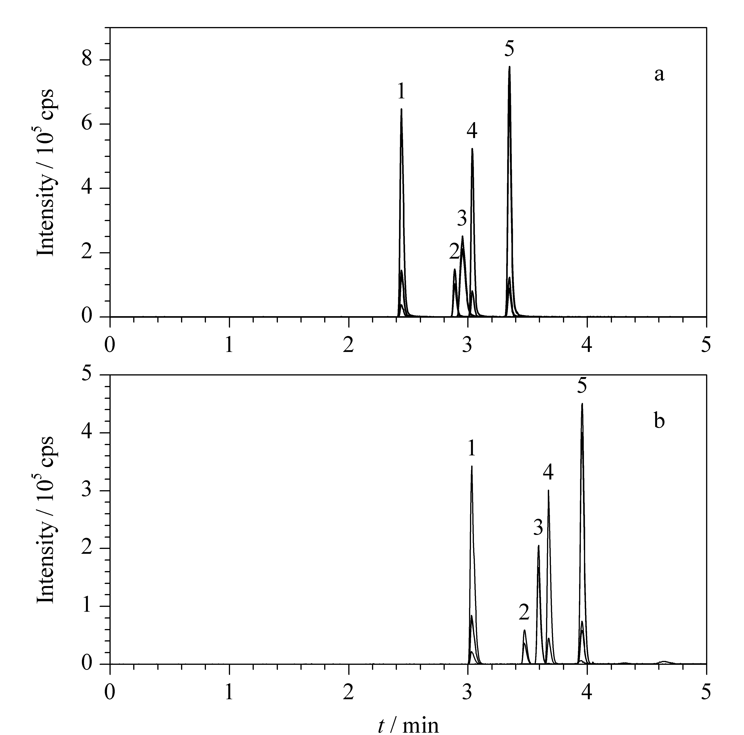
图1 采用不同流动相体系时……的总离子流色谱图
Fig. 1 Total ion chromatograms of …… with different mobile phases
a. name 1; b. name 2.
Peak identifications: 1. …… ; 2. ……；3.…….

表1 ……在……中3个水平下的加标回收率(n=5) (不要使用“回收率试验结果”等简单标题)
Table 1 Table title in English (n=5)
Compound | Background/(g/L) | Added/(g/L) | Found/(g/L) | Recovery*/% | RSD/%
Compound 1 | 4.0 | 3.2 | 7.00
 | 4.0 | 4.0 | 7.91
 | 4.0 | 4.8 | 8.70
Compound 2 | 50 | 40 | 88.0
 | 50 | 50 | 97.3
 | 50 | 60 | 106
* Recovery=(Found-Background)/Added × 100%.
3 结论(必有的内容)
除非是为了特殊的强调，一般不要重复在结果部分已经有的结论。在这一部分应增加新的、更高层次的分析，如研究成果可能的应用前景、与前人工作的异同、未能解决的问题以及建议需要进一步研究的方向。
致谢(若需要，可加此项内容，基金内容勿放此处)
感谢××单位××教授在××工作中的帮助与指导等。
参考文献：
参考文献在稿件中的作用主要有：1)注明前人的相关工作或观点，说明研究背景和依据；2)避免作者论述已有的方法、结果和结论。因此，凡论及他人工作和观点时均应引出文献，所引用文献的主题必须与稿件密切相关，未公开发表的文献资料请勿引用。每篇稿件引用文献应在15篇以上，其中应有50%的文献是国内外近5年发表的论文。本刊采用顺序编码制，执行GB/T 7714-2015。中文文献应给出对应各项的英文信息。书写格式和示例 ( ［］中的内容可根据实际情况确定是否需要著录)如下：
期刊：前三位作者(姓前名后，姓为全拼，名只写首字母，不同作者姓名中间用逗号隔开；多于三人，后加“等”或“et al”). 期刊名(中文期刊的英文名称用全称，每个实词的首字母要大写；英文期刊名称用缩写，无缩写点，每个缩写词的首字母要大写), 年, 卷(期): 起始页
1. Marchionna M, Basini L, Aragon A, et al. J Mol Catal, 1992, 75(2): 147
2. Li Y, Gao J T, Zhang Z L, et al. Chinese Journal of Chromatography, 2000, 18(6): 491
李奕，高军涛，张志玲，等. 色谱, 2000, 18(6): 491
专著：编著者. 专著名. 版次(初版不写). 译者. 出版地: 出版者，出版年: 页次(此项可不加)
1. Selwood P W. Chemisorption and Magnetization. 2nd ed. New York: Academic Press, 1975
2. Chinese Pharmacopoeia Commission. Pharmacopoeia of the People’s Republic of China, Part 1. Beijing: China Medical Science Press, 2015: 7
国家药典委员会．中华人民共和国药典，一部．北京：中国医药科技出版社, 2015: 7
3. Da S L. Introduction to Chromatography. 2nd ed. Wuhan: Wuhan University Press, 1999
达世禄. 色谱学导论. 2版. 武汉: 武汉大学出版社, 1999
4. Calnek B W. Diseases of Poultry. 11th ed. Gao F, transl. Beijing: China Agricultural Press, 1999: 1094
Calnek B W. 禽病学. 11版. 高福, 译. 北京: 中国农业出版社, 1999: 1094
会议论文：只要在专著的著录格式前加“作者//”即可
1. Inui T, Yamase O, Fukuda K//Jansen J C, et al. Proceedings of the 8th International Congress on Catalysis, Vol Ⅲ. Berlin: Verlag Chemie, 1984: 569
2. Yao K W, Fan Y N, Kuang W X, et al//Zhang H B, et al. Advances in Catalysis Research: Proceedings of 8th Chinese National Conference on Catalysis. Xiamen: Xiamen University Press, 1996: 383
姚凯文, 范以宁, 匡文兴, 等//张鸿斌，等. 催化研究进展第八届全国催化会议论文集. 厦门: 厦门大学出版社, 1996: 383
专利：专利申请者或所有者. 专利国别, 专利号. 公告日期或公开日期
1. Wang H, Dai Z P, Wang L, et al. China Patent, 200310119466.5. 2003-06-29
王辉, 戴忠鹏, 王利, 等. 中国专利, 200310119466.5. 2003-06-29
学位论文: 作者. ［学位论文］. 出版地: 出版者，出版年: 页码
1. Zhuang Y. ［MS Dissertation］. Brussels: Universite Libre de Bruxelles, 1995
2. Zhao D H. ［PhD Dissertation］. Tianjin: Nankai University, 1994
赵德华.［博士学位论文］. 天津: 南开大学, 1994
电子文献: 主要责任者. 题名. (发布日期或修改日期) ［引用日期］. 获取和访问路径
1. Ministry of Agriculture. No. 235 Bulletin of the Ministry of Agriculture of the People’s Republic of China. (2002-12-24) ［2008-06-29］. http://yz.hz-agri.gov.cn/uploadFiles/2005-10/1130221564406.doc
农业部. 中华人民共和国农业部公告第235号. (2002-12-24) ［2008-06-29］. http://yz.hz-agri.gov.cn/uploadFiles/2005-10/1130221564406.doc
2. FAPAS® Proficiency Test 02115: Quinolones and Fluoroquinolones in Honey. ［2008-05-20］. http://www.fapas.com/prog.cfm?newlang=zh

